**今日动态**

11.19 星期二 阴

班级人数：23人，今日实到：19人。

|  |  |  |  |  |  |
| --- | --- | --- | --- | --- | --- |
| **姓名** | **自主入园**  **（能“√”，不能“✕”）** | **绕水杯（主动“★”，反之“●”）** | **区域游戏**  **（专注“★”，反之“●”）** | **进餐**  **（全部★、没吃完●）** | **其他** |
| **赖薪宇** | **√** | **●** | **★** | **★** |  |
| **万锦泽** | **请假** | **请假** | **请假** | **请假** |  |
| **王亦豪** | **请假** | **请假** | **请假** | **请假** |  |
| **高望** | **√** | **★** | **★** | **★** |  |
| **张奕** | **√** | **●** | **★** | **★** |  |
| **万殊同** | **√** | **●** | **★** | **★** |  |
| **何蒋晔** | **√** | **★** | **★** | **★** |  |
| **张东洋** | **√** | **●** | **●** | **★** |  |
| **韩承宇** | **✕** | **●** | **●** | **★** |  |
| **任泽轩** | **√** | **★** | **★** | **★** |  |
| **刘宸泽** | **请假** | **请假** | **请假** | **请假** |  |
| **潘沐炀** | **√** | **●** | **★** | **★** |  |
| **冯原** | **√** | **●** | **★** | **★** |  |
| **郭舒耀** | **请假** | **请假** | **请假** | **请假** |  |
| **余一凡** | **√** | **●** | **★** | **★** |  |
| **党佳琪** | **√** | **★** | **★** | **★** |  |
| **杨星月** | **√** | **★** | **★** | **★** |  |
| **毛煜祺** | **√** | **★** | **★** | **★** |  |
| **李醇韵** | **√** | **★** | **★** | **★** |  |
| **刘欣然** | **√** | **★** | **★** | **★** |  |
| **朱沐菡** | **√** | **●** | **●** | **★** |  |
| **张芸汐** | **√** | **●** | **★** | **★** |  |
| **费思佳** | **√** | **●** | **★** | **★** |  |

**一日生活活动篇**  

**户外游戏篇**  

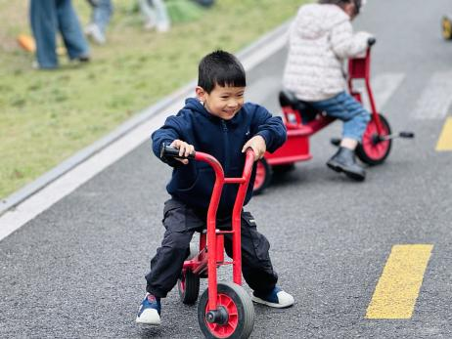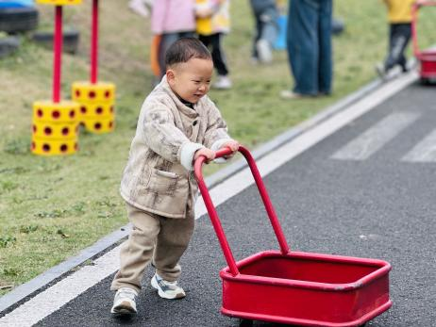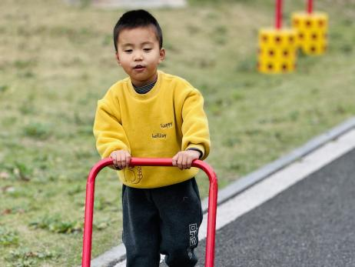

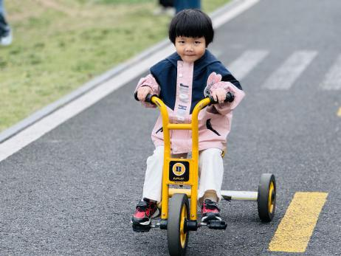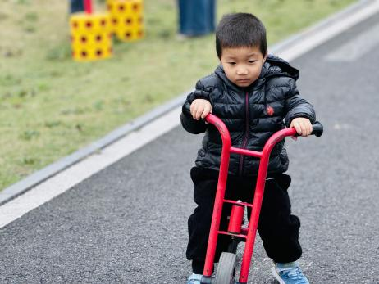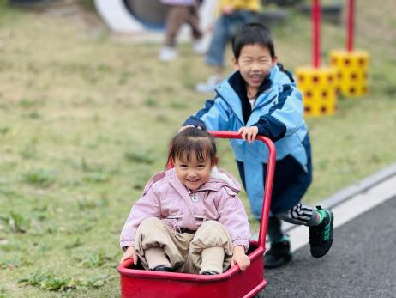

今天的户外活动，我们玩了各种各样的小车，有小推车；有平衡车、有三轮车，宝贝们都可以喜欢玩了。其中，能够遵守规则、认真游戏的幼儿是：**赖薪宇、高望、张奕、万殊同、何蒋晔、张东洋、任泽轩、潘沐炀、冯原、余一凡、党佳琪、杨星月、毛煜祺、李醇韵、刘欣然、朱沐菡、张芸汐、费思佳。**

**集体活动篇**  

1. **音乐：我的身体会唱歌**

《我的身体会唱歌》是通过语言提示，融合节奏训练来吸引幼儿，从而培养幼儿的节奏感以及快速反应的能力的一节音乐活动。根据奥尔夫教学法中以自然的本性为出发点、必须自己动手（脚）去练习并以节奏为基石的观点，本次活动将引导幼儿尝试用自己的身体来发出声音，体验“身体唱歌”的乐趣。

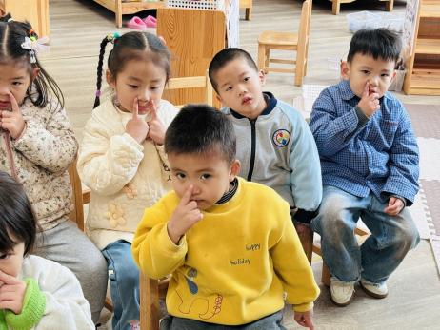 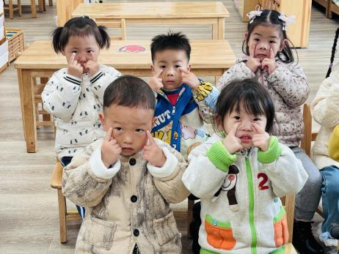

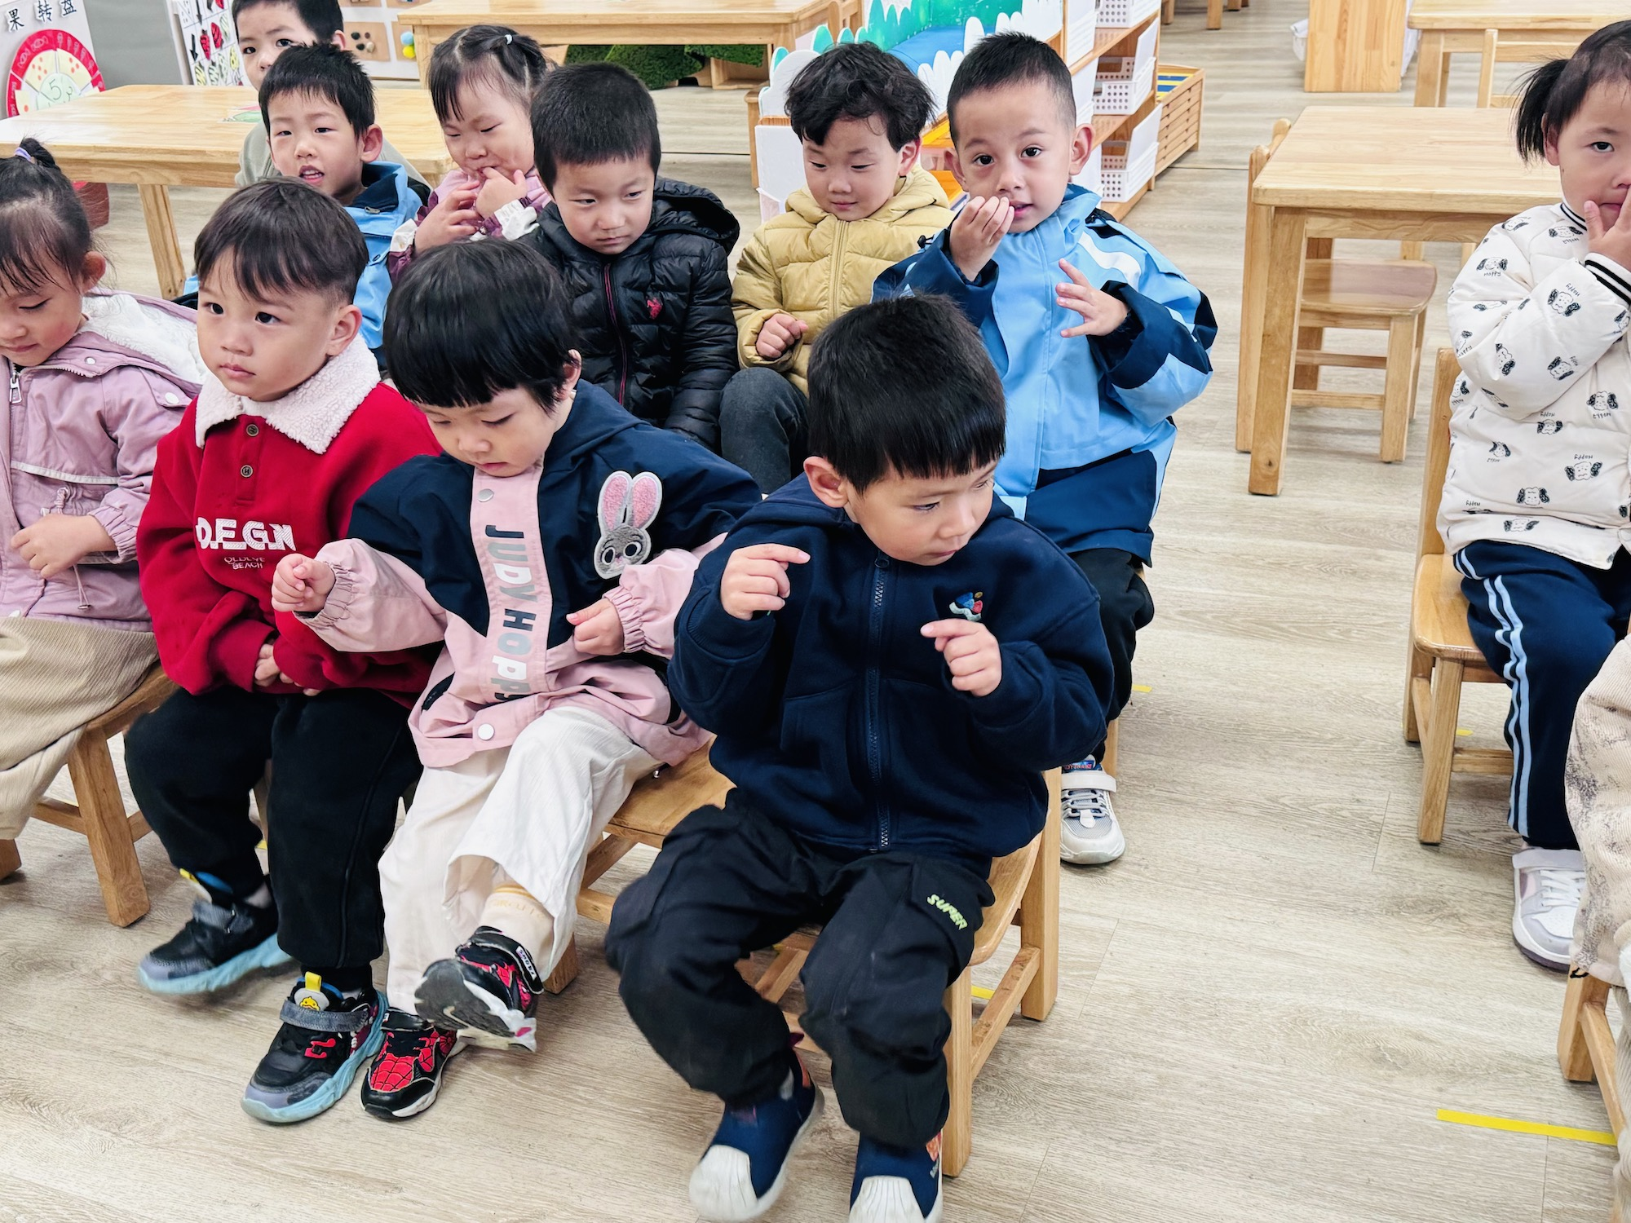 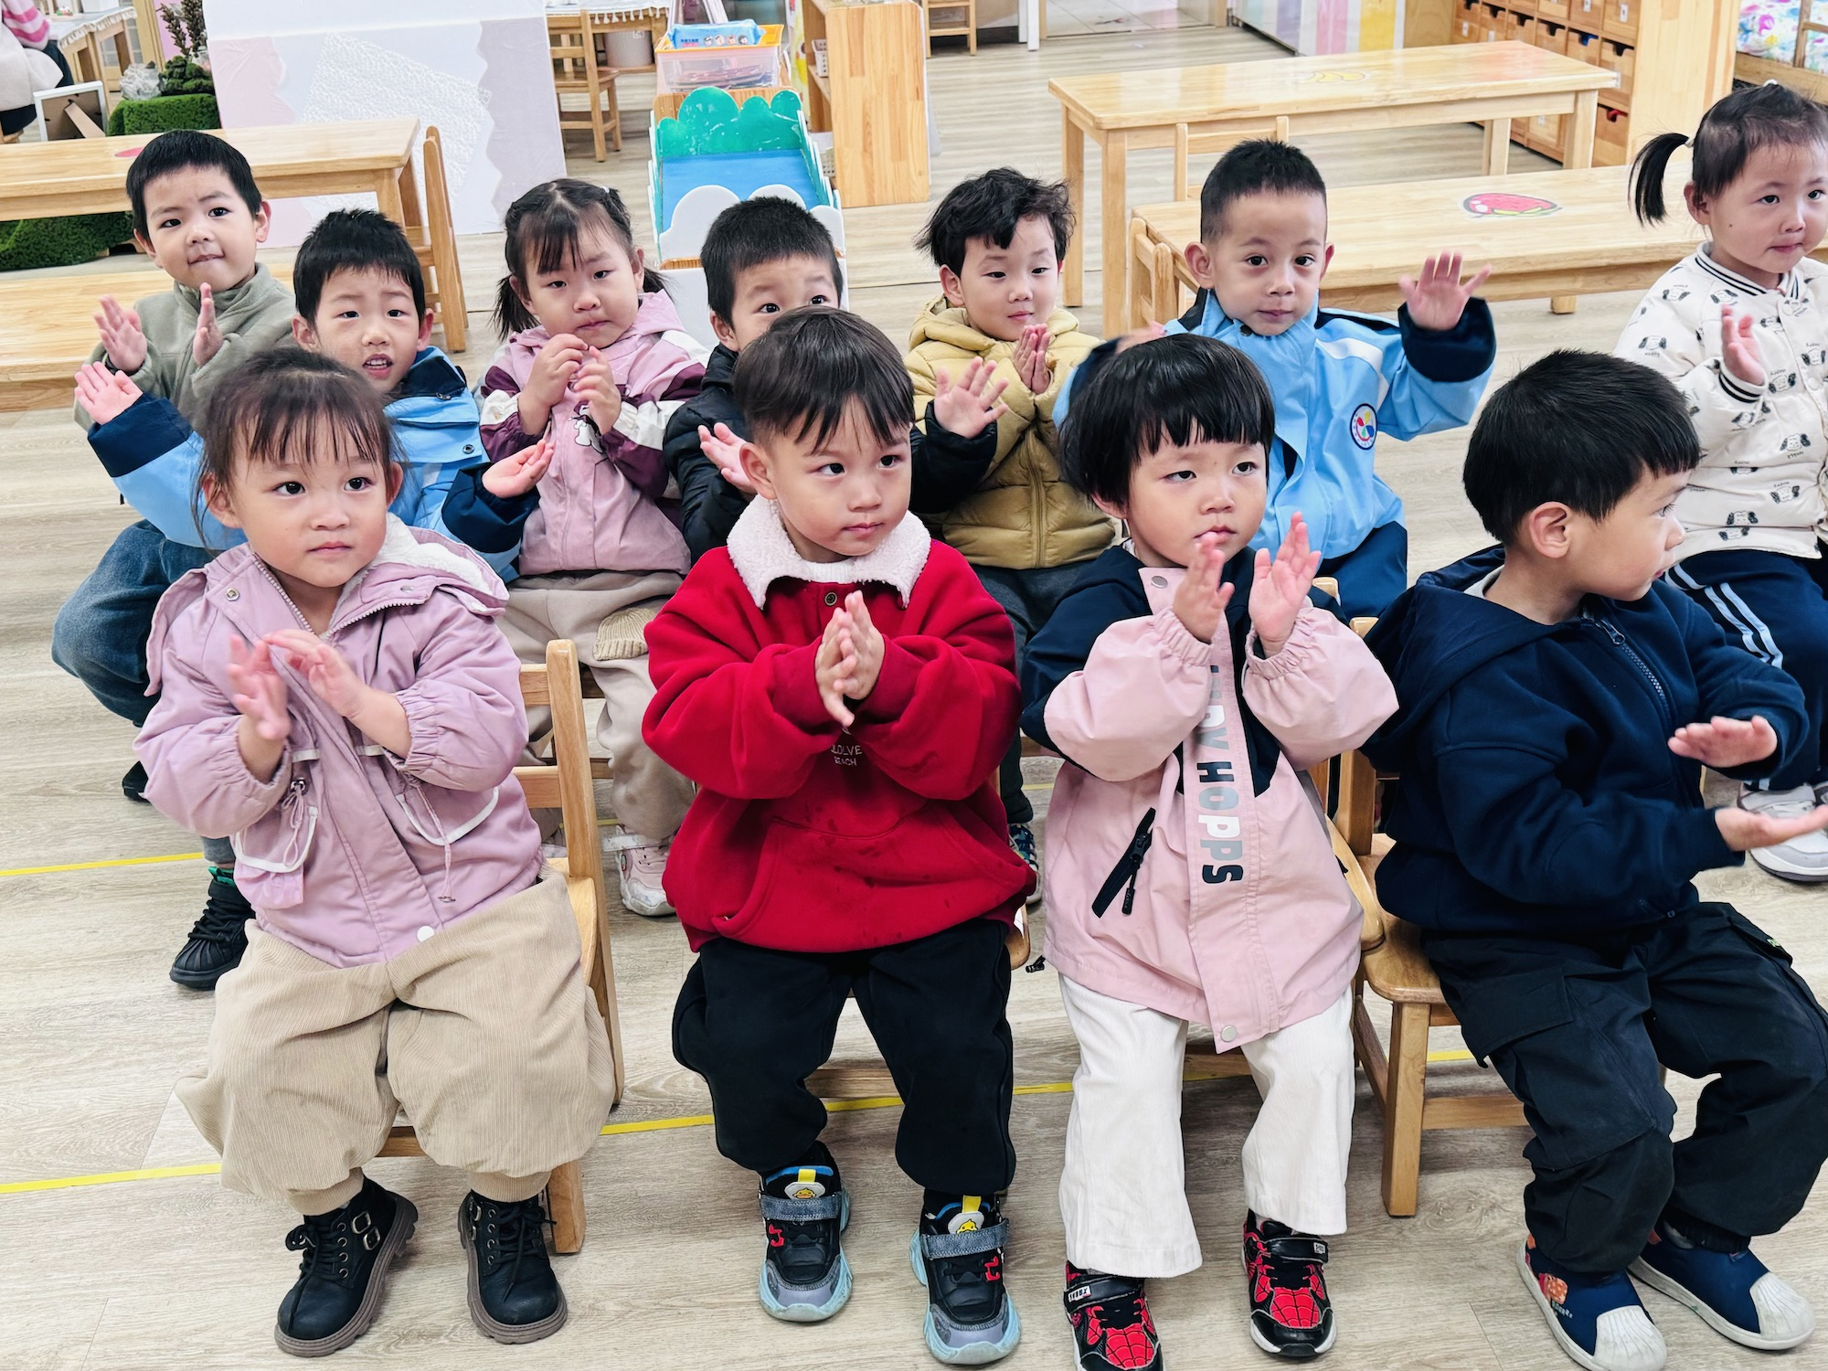

在今天的活动中，孩子们愿意参与节奏活动，体验“身体唱歌”的乐趣。其中，能根据歌词的提示，尝试用自己的身体部位，按简单的节奏发出声音的幼儿是：**赖薪宇、高望、张奕、万殊同、何蒋晔、张东洋、任泽轩、刘宸泽、潘沐炀、冯原、郭舒耀、余一凡、党佳琪、杨星月、毛煜祺、李醇韵、刘欣然、朱沐菡、张芸汐、费思佳。**

1. **美味的红薯**

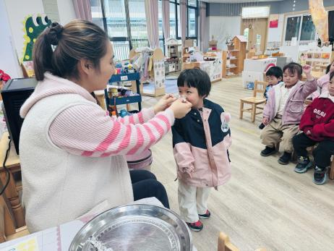 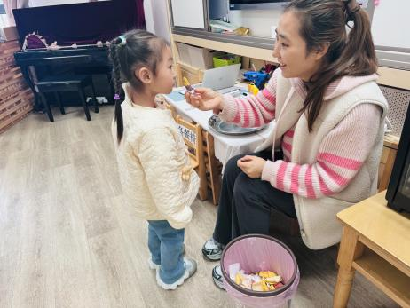

执笔人：张洁